Ljubljana, 11. maj 2018

**OBLIKOVALSKI POTENCIALI KAKOVOSTNIH TURISTIČNIH SPOMINKOV NA RAZSTAVI ''KAKO NARISATI MESTO?''**

**Ljubica Čehovin - Suna: Kako narisati mesto?**

Plečnikova hiša, 17. maj–30. september 2018

Galerija Kresija, 17. maj–3. junij 2018

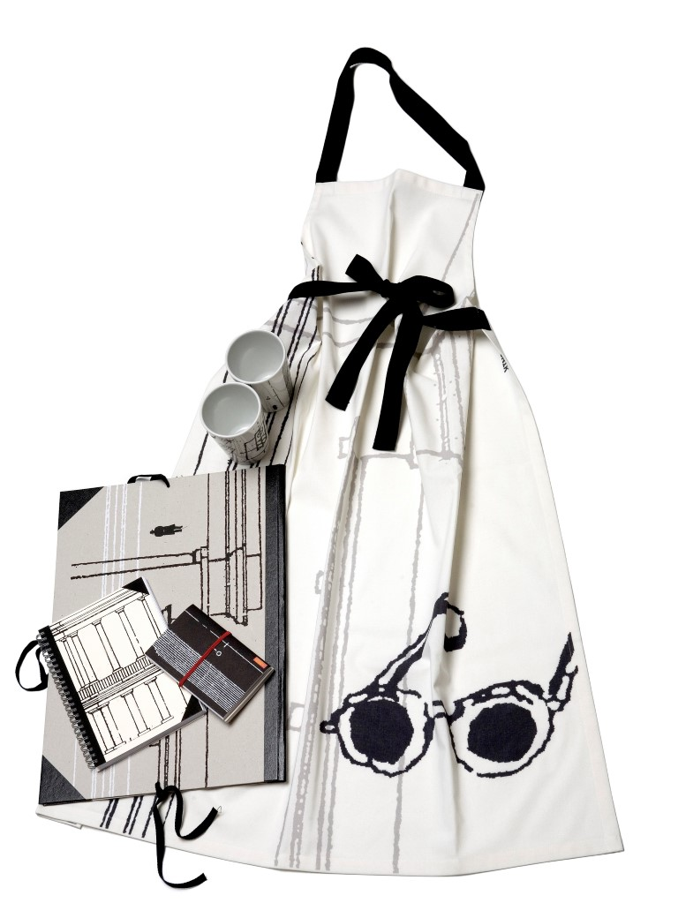

**V četrtek, 17. maja, se odpira razstava *Kako narisati mesto?*, ki združuje dve ljubljanski razstavišči: Plečnikovo hišo in Galerijo Kresija. Skupni imenovalec obeh razstavnih prostorov je oblikovalka Ljubica Čehovin - Suna, ki v svojih projektih nenehno odpira vprašanja kulturne in naravne dediščine, vrednot, patriotizma in identitete. V Galeriji Kresija je predstavljen celosten pregled oblikovalkinega opusa, od prvih projektov v Beogradu do spominkov mesta Ljubljane in zastave Evrope. V Plečnikovi hiši pa je prikazan razvoj in najnovejša linija izdelkov projekta Zajtrk s Plečnikom. Razstavo spremlja tudi pregleden razstavni katalog, ki ga je zasnovala kustosinja Maja Vardjan.**

|  |
| --- |
| **četrtek, 17. maja, ob 19.00**  odprtje razstave *Kako narisati mesto?*: **otvoritveni dogodek je v Galeriji Kresija, Stritarjeva ulica 6**; sočasna razstava v Plečnikovi hiši je na večer odprtja na ogled do 21.00  **četrtek, 31. maja, ob 18.00**  okrogla miza *Kaj je dober spominek?* v Galeriji Kresija |

Oblikovalka **Ljubica Čehovin - Suna** je ena izmed pionirjev oblikovanja spominkov, ki jih v svojem več kot tridesetletnem ustvarjanju izpostavlja kot izjemne predmete kulturne izmenjave. Namenjeni obiskovalcem, predvsem pa prebivalcem mesta, njeni mali arhetipski predmeti, oplemeniteni z izčiščenimi grafičnimi motivi, posredujejo zgodbe mesta, države, naroda in posameznikov.

Pregledno razstavo *Kako narisati mesto?* je v sodelovanju z ustvarjalko vsebinsko zasnovala kustosinja **Maja Vardjan** iz Muzeja za arhitekturo in oblikovanje, ki je izpostavila: *»Ljubica Čehovin - Suna sodi med pionirje oblikovanja spominkov v našem prostoru. Njeni spominki, protokolarna darila in uporabni predmeti, daleč stran od generične, množične produkcije, raziskujejo manj glasne načine komunikacije in reprezentacije mesta ter odpirajo vrata za doživetje bolj osebne in manj očitne izkušnje kraja. V svojih kolekcijah je že konec osemdesetih let 20. stoletja oblikovala tipologijo spominka, ki temelji na njenem osebnem doživljanju in analiziranju okolja, v katerem živi, s tem pa vzpostavlja senzibilno alternativo neposredni logiki množičnega turizma.«*

Retrospektivna razstava *Kako narisati mesto?*, za oblikovanje katere je na obeh lokacijah, v Plečnikovi hiši in Galeriji Kresija, poskrbel arhitekturni biro **Mertelj Vrabič Arhitekti**, skozi kolekcije spominkov in uporabnih predmetov predstavlja oblikovalkin oseben in družbeno kritičen odnos do sveta, v katerem živi. S svojim interdisciplinarnim pristopom, ki poleg oblikovanja vključuje tudi področja arheologije, marketinga, brandinga, kustomografije in turizma, odpira vprašanja identitete, patriotizma, naravne in kulturne dediščine, vrednot, nacionalizma in propagande, pri čemer jo vedno vodi ideja napredka. Sunine rute, predpasniki, majice, keramika, zvezki, dežniki in drugi predmeti predstavljajo simbiozo med preteklostjo in sedanjostjo, univerzalnim in specifičnim, rokodelskim in industrijskim. Predstavljajo objekte in simbole, ki navdihujejo in omogočajo drugačno videnje in mišljenje prostora okoli nas.

Ob razstavi bo izšel tudi pregleden katalog dela Ljubice Čehovin - Sune, ki ga je vsebinsko pripravila Maja Vardjan, oblikoval **KABINET 01**, predgovor pa prispeval **Blaž Peršin**, direktor Muzeja in galerij mesta Ljubljane. Ta je v svojem razmišljanju o oblikovanju kakovostnih turističnih spominkov zaokrožil: *»Če se sprehodimo po mestnih prodajalnah, ki so namenjene turistom, lahko hitro ugotovimo, da se ponudniki ne ukvarjajo z iskanjem samosvoje specifične ponudbe, s kakovostjo prežete ustvarjalnosti, temveč gre za kopiranje tujih vzorcev brez lastne identitete. Iskanje novih potencialov in pristopov je tema, ki se ji je posvetila oblikovalka Ljubica Čehovin - Suna. Njen način oblikovanja izdelkov izhaja iz želje, da bi razpirala vprašanja, ki ljudi spodbudijo k razmisleku. Njeno raziskovalno delo (in njegova izvedba) se ne začne in konča pri goli formi predmeta, temveč je precizna osmislitev vsebine, ki jo predstavlja.«*

Otvoritveni dogodek razstave Kako narisati mesto? bo v četrtek, 17. maja 2018, ob 19.00 v Galeriji Kresija. Razstavo bodo odprli **mag. Mateja Demšič**, vodja oddelka za kulturo Mestne občine Ljubljana, **Ljubica Čehovin - Suna** in **Blaž Peršin**, direktor Muzeja in galerij mesta Ljubljane.

Na večer odprtja bo sočasna razstava v Plečnikovi hiši na ogled do 21.00.

**SPREMLJEVALNI PROGRAM RAZSTAVE**

**… v Galeriji Kresija**, Stritarjeva 6

**31. 5. 2018 ob 18.00**

**Kaj je dober spominek?**, okrogla miza

Kaj je dober spominek? Ali se s spominkom lahko promovira kultura? Kako se mesto predstavi turistom in hkrati domačine izobražuje o lastni zgodovini? Kako se ohranjajo vrednote in neguje identiteta? Okrogla miza, ki bo skozi prizmo spominkov obravnavala turistično izkušnjo in vsakdan mesta Ljubljane, bo združila mnenja oblikovalcev, arhitektov, sociologov in turistične stroke.

**… v Plečnikovi hiši**, Karunova 4–6

**18. 5. 2018, od 10.00 do 21.00, Mednarodni muzejski dan**

Prost vstop v Plečnikovo hišo z ogledom stalne razstave *Plečnik*, občasne razstave *Kako narisati mesto? Razvoj projekta Zajtrk s Plečnikom.* in originalnega Plečnikovega domovanja. Obvezne prijave: 16. in 17. 5. 2018 na [prijava@mgml.si](mailto:prijava@mgml.si).

**16. 6. 2018, od 18.00 do 24.00, Poletna muzejska noč**

Prost vstop v Plečnikovo hišo z ogledom stalne razstave *Plečnik*, občasne razstave *Kako narisati mesto? Razvoj projekta Zajtrk s Plečnikom.* in originalnega Plečnikovega domovanja. Obvezne prijave: 14. in 15. 6. 2018 na [prijava@mgml.si](mailto:prijava@mgml.si).

**12. 9. 2018 ob 17.00**

Vodstvo po razstavi z oblikovalko Ljubico Čehovin - Suno; prijave na [prijava@mgml.si](mailto:prijava@mgml.si) ali 01 24 12 506.

**KOLOFON**

**LJUBICA ČEHOVIN - SUNA: KAKO NARISATI MESTO?**

**občasna razstava**

Galerija Kresija, 17. 5.–3. 6. 2018

Plečnikova hiša, 17. 5.–30. 9. 2018

MUZEJ IN GALERIJE MESTA LJUBLJANE, PLEČNIKOVA HIŠA

zanje:  **Blaž Peršin**, direktor

RAZSTAVNI PROSTORI MESTNE UPRAVE MOL, GALERIJA KRESIJA

zanje: **Mateja Veble**, **Tamara Vodopivec**

Kustosinja: **Maja Vardjan**

Koncept razstave: **Ljubica Čehovin - Suna, Maja Vardjan**

Produkcija razstave: **Eva Bolha, Maja Kovač**

Oblikovanje razstave: **Mertelj Vrabič Arhitekti**

Grafično oblikovanje: **KABINET 01**

Jezikovni pregled: **Katja Paladin**

Prevod v angleščino: **Erica Johnson Debeljak, Matic Šavli**

Promocija: **Maja Kovač**, **Tamara Bregar**

Tehnična postavitev: **OKvir, Tehnična služba MGML**

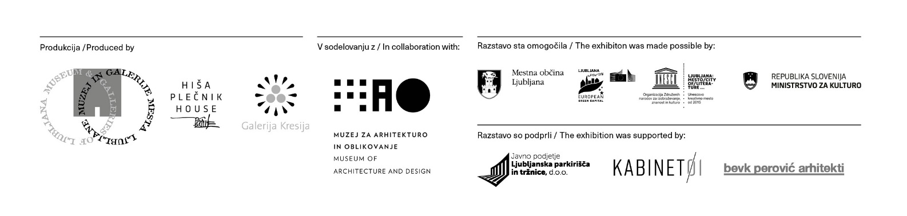

***

Foto zgoraj: Kolekcija Zajtrk s Plečnikom, 2007; foto: Mimi Antolovič

***

Obvezni podpisi fotografij:

01_Foto_©Mimi Antolovič: Kolekcija Zajtrk s Plečnikom, 2007; foto: Mimi Antolovič

02_Foto_©Andrej Peunik_MGML: Svilena ruta Botanični vrt, za Beoizlog, Kulturni centar Beograda, 1991; foto: Andrej Peunik/MGML